UA55—AI智慧广告机

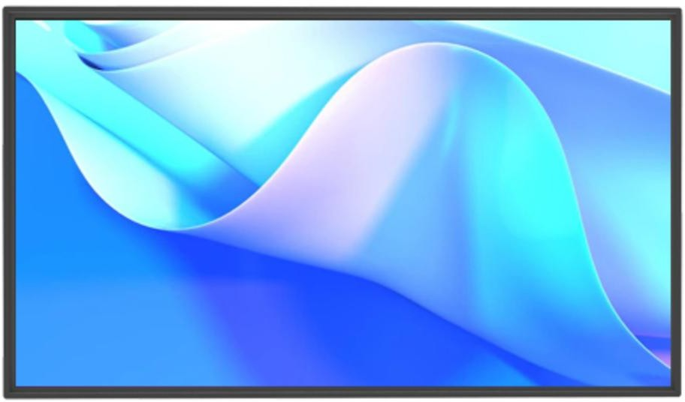

详细资料

- 采用瑞芯微 RK3566 高性能、 低功耗的四核应用处理器,搭载 Android11.0 系统，主频高达

1.8GHz。嵌入式 3D GPU 使 RK3566 与 OpenGL ES 1.1/2.0/3.2、OpenCL 2.0 和 Vulkan 1.1完全兼容。集成 了 LVDS、MIPI、百兆以太网、wifi、蓝牙， 5W*2 功放、TF 卡扩展、红外遥控、串口/IO 扩展、HDMI 输出、MIC、背光供电等功能， 大大简化了整机设计。
- 本产品搭载了 Android 11.0 的操作系统

- 高集成度：集成 USB/LVDS/EDP/HDMI/以太网/WIFI /蓝牙于一体，简化整机设计，可插入 TF 卡。

- 高稳定性：在硬件、软件上，增加自己独开 发的技术来保证产品的稳定性，可以使最终产品达到 7*24 小时无人值守。
- 丰富的扩展接口：4 个 USB 接口（2 个插针 1 个 标 准 USB3.0),6 个 可 扩 展 串 口 , GPIO/ADC 接口，可以满足市场上各种外设 的要求.
- 高清晰度：最大支持 3840×2160 的解码和 各种 LVDS/EDP 接口的 LCD 显示屏.

- 功能齐全：支持横竖屏播放，视频分屏，滚动字幕，定时开关，USB 数据导入等功能。

- 管理方便：人性化的播放列表后台管理软件，便于广告播放管理和控制。播放日志，方便了解播放情况。支持定时开关机。

★支持横竖屏播放，视频分屏，滚动字幕，定时开关，USB 数据导入等功能

★支持远程、USB、电脑等多种升级方式

★支持完全无缝切换（两个视频切换时不需停顿处理，不出现黑屏）

★支持播放对屏幕任意比例划分的任务节目，可断点下载任务节目

★屏幕支持 90 度、180 度、270 度旋转

★板子支持以太网，内置 WiFi 模块(802.11b/g/n)

★支持简体、繁体和英文切换，可根据客户需要添加不同国家语言

★支持 U 盘自动拷贝功能，方便无网络时更新节目

★支持主播放窗口视频、图片、文本和播放窗口图片、文本混播、支持图片、文本滚屏显示

★支持发布系统设置终端信息、定时开关机、定时播放，音量、终端名称、网络 IP，查看终端设备的软件版本信息
★支持行业主流 USB/串口设备，打印机、刷卡器、密码键盘、指纹仪、摄像头、身份证识别、二维码扫描仪等
  - 屏幕参数

项目 | 参数
屏幕对角线尺寸 | 55”
物理分辨率 | 1920x1080
有效显示区域(mm) | 1209(H)×680.5(V)
显示色彩 | 16.7M
亮度 | 350cd/m2
对比度 | 3000:1
视角(水平/垂直) | 178°/178°
响应时间 | 8ms
显示模式 | 16:9

  - 电气硬件指标
主要硬件指标
CPU | 四核 64 位 Cortex-A55,主频最高 1.8Ghz
内存 | DDR4 2G/4G/8G（可选）
内置存储器 | EMMC FLASH 32G/64G/128G(可选）
WiFi | 内置 WIFI 模块，802.11b/g/n
操作系统
操作系统 | Android 11.0
语言 | 简体中文、繁体、英语、法语、德语、意大利语、日文、韩文、俄文、西班牙、  波兰、捷克等多种语言
网络功能
浏览器 | UCWeb，Google 等多种浏览器
在线娱乐 | 可支持在线视频,电视,电影,音乐,电台
视频播放
支持格式 | 支持 AVI（H.264、DIVX、DIVX、XVID）, rm，rmvb， MKV（H.264、DIVX、 DIVX、XVID），WMV，MOV，MP4（.H.264、MPEG、DIVX、XVID），DAT  （VCD 格式），VOB（DVD 格式），PMP,MPEG，.MPG,， FLV（H.263，H.264），  ASF ，TS， TP，3GP，MPG 等 30 种格式以上
解码分辨率 | 最高支持 3840*2160
视频输出 | 最大支持单/双 6 位/8 位的 1080P LVDS 和 HDMI 1080P 全高清输出
播放模式 | 支持循环、定时、插播等多种播放模式

音频播放
支持格式 | 支持MP3,WMA,MP2,OGG,AAC,M4A,MA4,FLAC,APE,3GP,WAV 格式音频播  放，支持歌曲列表功能
录音功能 | 支持 MP3,WMA 格式录音
附加功能
图片浏览 | 支持 JPG、BMP、PNG、GIF 等各种图片格式浏览并支持旋转/幻灯片播放,最  高支持到 3840*2160 分辨率
基本接口
USB 接口 | USB 3.0/USB2.0 各 1 个、2 个内置 USB 插座
串口 | 6 个 TTL 串口插座(可改 RS232 或 485)
LVDS 输出 | 1 个单/双路，可直接驱动 50/60Hz 多种分辨率液晶屏
EDP 输出 | 最高支持 1920*1080 输出
HDMI 输出 | 1 个,支持 1080P@120Hz，4kx2k@30Hz输出
CTP 接口 | 1 路 I2C 触摸屏接口
音视频输出 | 支持左右声道输出,内置双 8R/5W 功放
RTC 实时时钟 | 支持
定时开关机 | 支持
系统升级 | 支持 SD 卡/电脑更新
其他功能
触摸屏 | 红外 十点触摸

其他输入设备 | 支持 USB 键盘、鼠标，IR 遥控器(支持遥控硬开关机功能)
视频功能 | 支持 USB 摄像头
系统特色功能 | 底层与上层硬件看门狗，定时开关机，遥控开关机，系统加密，超级 STANDBY
3G 模块支持 | 支持 USB 3G / 4G 模块(USB 外接)
工作环境
工作温度 | 0℃～40℃. 推荐 5℃～35℃
工作湿度 | 10％～90％，无凝露
存储温度 | -20℃～40℃，推荐常温下存储
消耗功率 | ≤120W

尺寸图
